Практическая работа №1
Поисковые системы – борьба с некачественным текстом
Оптимизированный текст | Неоптимизированный
FastBox — курьерская служба экспресс-доставки по городу. Доставляем заказы за 30 минут в центральной зоне; режим работы 9:00–22:00. Стоимость: 199 ₽ в пределах 5 км от пункта отправления, далее +50 ₽ за каждый дополнительный километр. Заказать можно через мобильное приложение или по телефону +7 123 456 78 90. Предоставляем трекинг в реальном времени, бесконтактную доставку и страховку отправлений до 50 000 ₽. Если доставка опоздала — возврат денег по гарантии. | ну вот у нас есть типа сервис FastBox — это курьерская контора или что-то в этом роде которая доставляет вещи по городу (вот так) и иногда очень быстро, говорят за 30 минут в центральной зоне, но это не точно, короче в центральной части города можно ждать 30 минут, а вообще они работают в промежутке 9:00 - 22:00 (да, каждый день вроде) и по ценам там 199 рублей — это в пределах пяти километров от места отправки (ну то есть 5 км) и потом если дальше то +50 рублей за каждый километр, да-да, по 50 ₽ за километр, по 50, запомните 50, 50, 50, кажется так, но возможно там ещё какие-то доплаты, кто его знает. Заказывать можно как-то через мобильное приложение (вроде у них есть приложение) или по телефону +7 123 456 78 90 (звоните, или не звоните), и у них там есть трекинг в реальном времени — то есть можно отслеживать посылку (ну если оно работает), ещё делают бесконтактную доставку (если вам так удобнее) и у них есть страховка — до 50 000 рублей (пятьдесят тысяч, ага). И если вдруг курьер опоздал — у них типа гарантия возврата денег, то есть деньги вернут (ну по идее). В общем FastBox, доставляет, работает, 199 рублей, 5 км, +50/км, 30 минут в центре, приложение, телефон +7 123 456 78 90, трекинг, бесконтакт, страховка 50 000 — всё, больше ничего не скажу (или скажу ещё потом).

Признаки некачественного текста:
- Отсутствие структуры
- Вода/пустые фразы
- Повторы
- Слишком длинные предложения
- Грамматика и орфография
- Противоречия/фактические ошибки
- Расплывчатые формулировки
- Слабая аргументация
- Непоследовательность терминологии
- Плохое форматирование
Сайт: turgenev.ashmanov.com
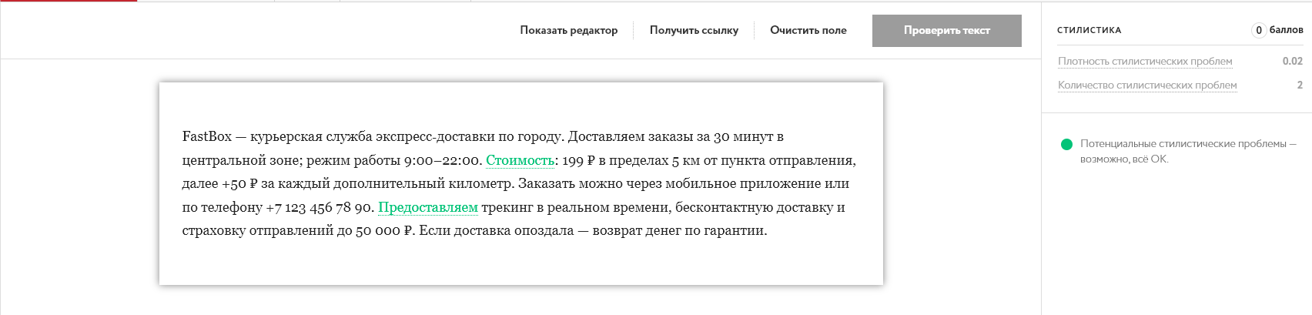
Что показал сайт с оптимизированным текстом:
Что показал сайт с неоптимизированным текстом:
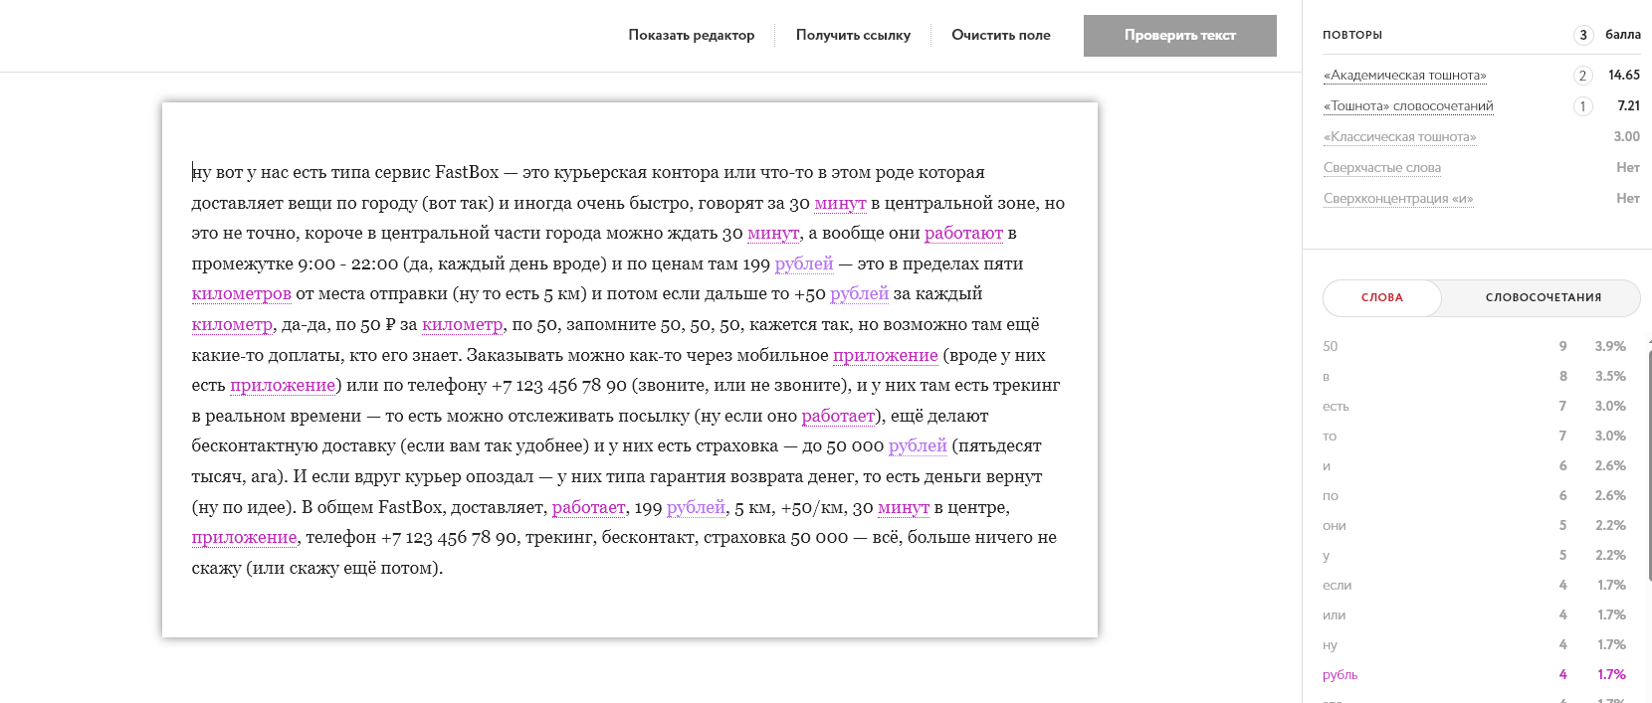
Сайт: text.ru
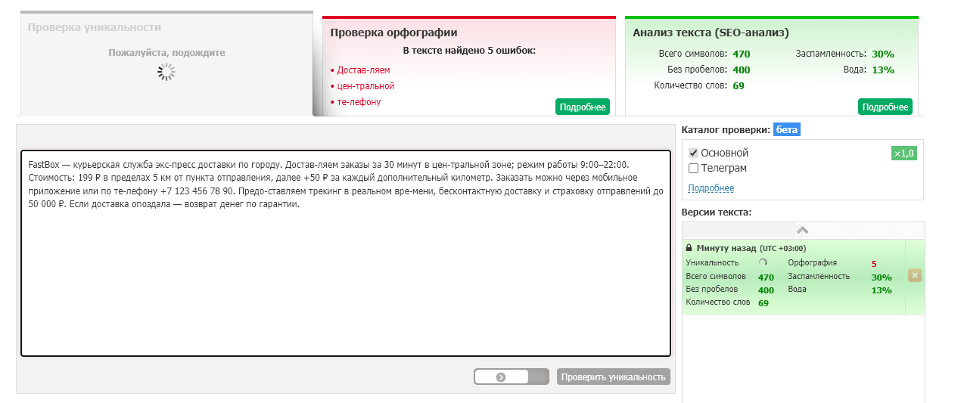
Что показал сайт с оптимизированным текстом:

Что показал сайт с неоптимизированным текстом:
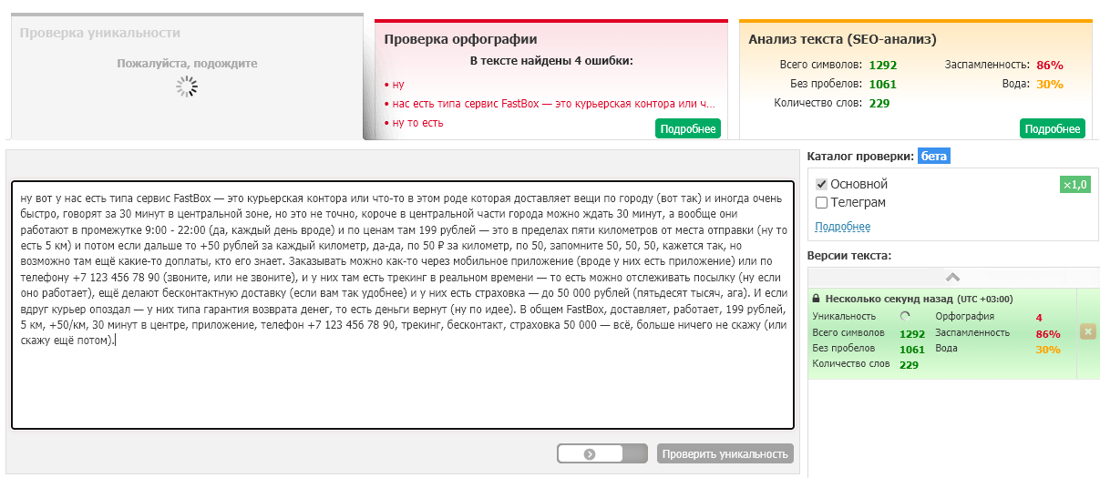
Сайт: advego.com
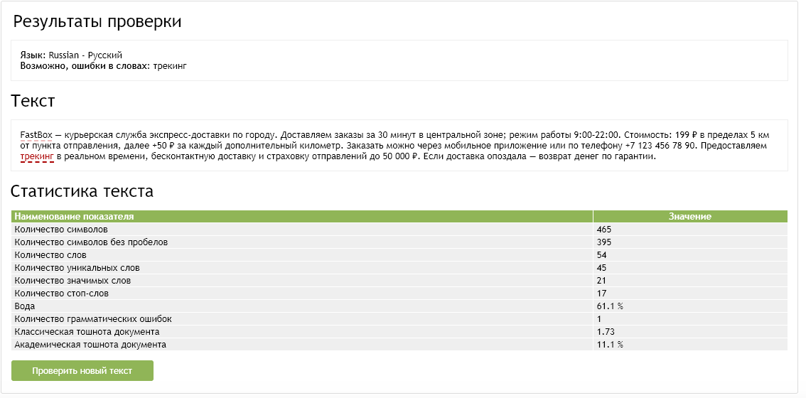
Что показал сайт с оптимизированным текстом:

Что показал сайт с неоптимизированным текстом:
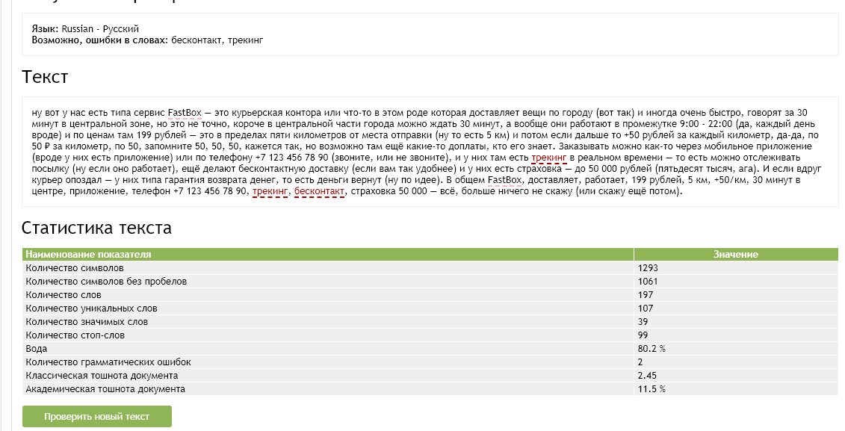
Сайт: glvrd.ru
Что показал сайт с оптимизированным текстом:
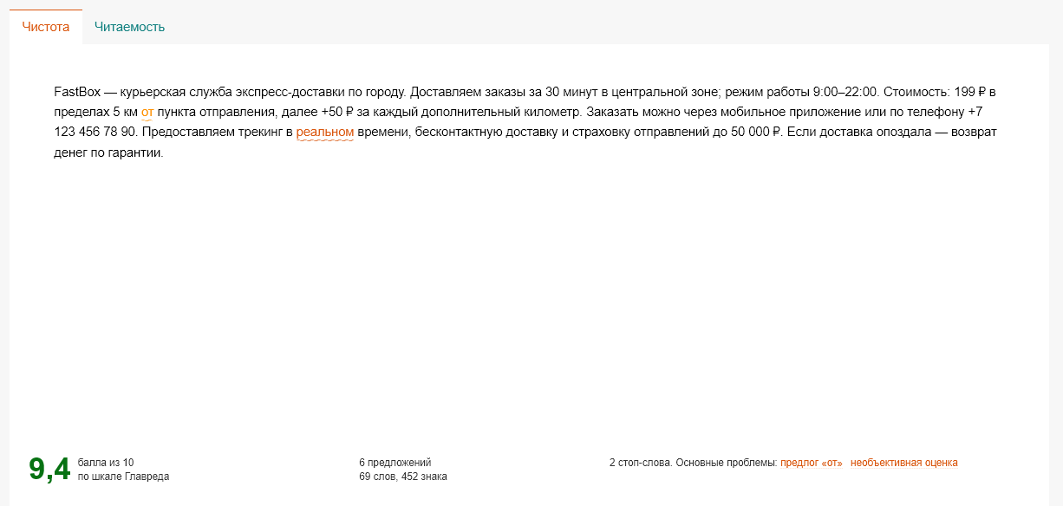
Что показал сайт с неоптимизированным текстом:

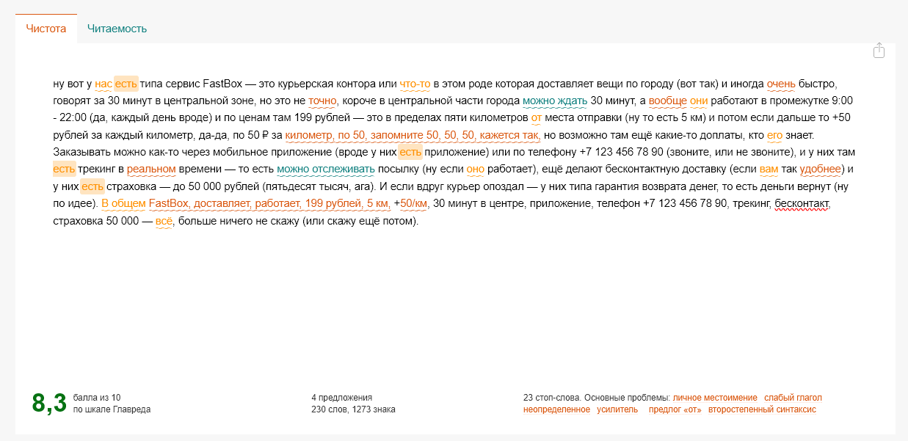
Сайт: orfogrammka.ru
Что показал сайт с оптимизированным текстом:
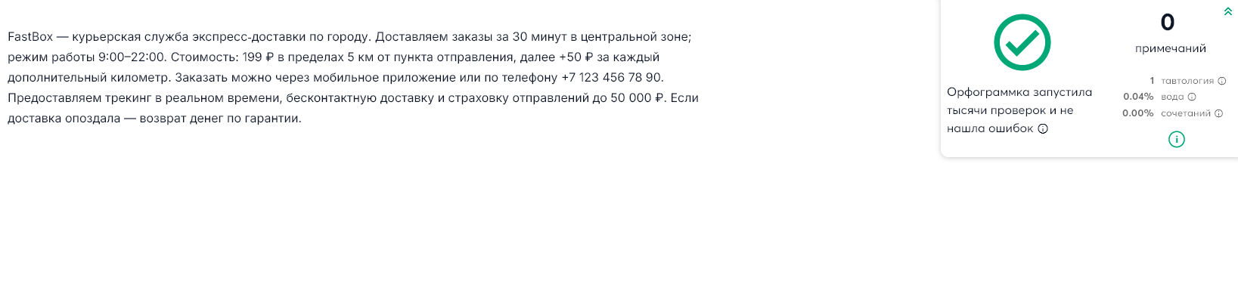
Что показал сайт с неоптимизированным текстом:
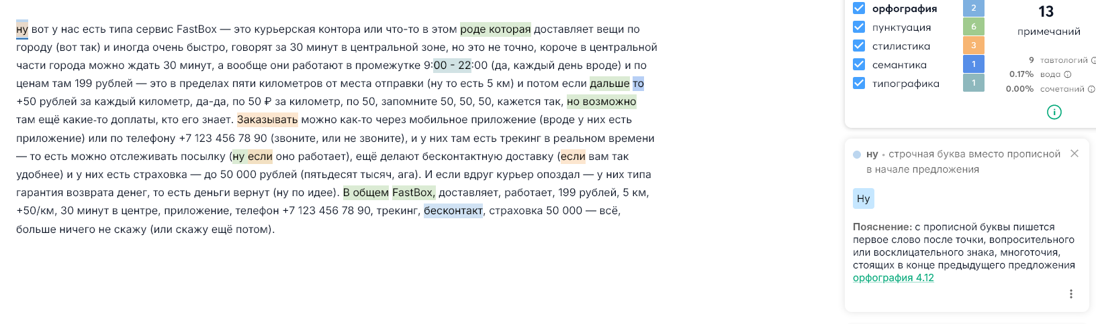

Вывод: Судя по данным с сайтом, каждый по-разному определяет кол-во воды и спама в тексте. Самый приближенный вариант в правде был на сайте: text.ru. Так как, показал наиболее большое кол-во разных показателей, который влияют на текст в целом.

